GÜZELBAHÇE YALI BALIKÇI BARINAĞI İNŞAATI

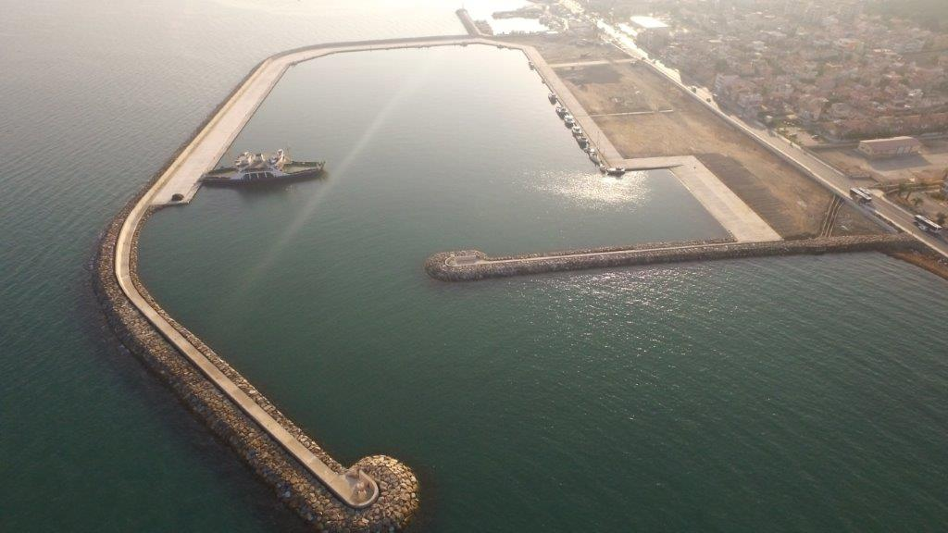

Proje bedeli : 14.418.629,50 TL
Başlama-Bitiş : 13.09.2012 - 04.09.2015
Teknik özellikler : 775 m Ana Mendirek, 200 m Tali Mendirek, 289,4 m (-2,50 mlik), 55 m ( -3 mlik) , 150 m ( -4 mlik), 345,74 m ( -5 mlik) Rıhtım, 73 m Çekek yeri, 90.874 m2 Korunan Su alanı .

